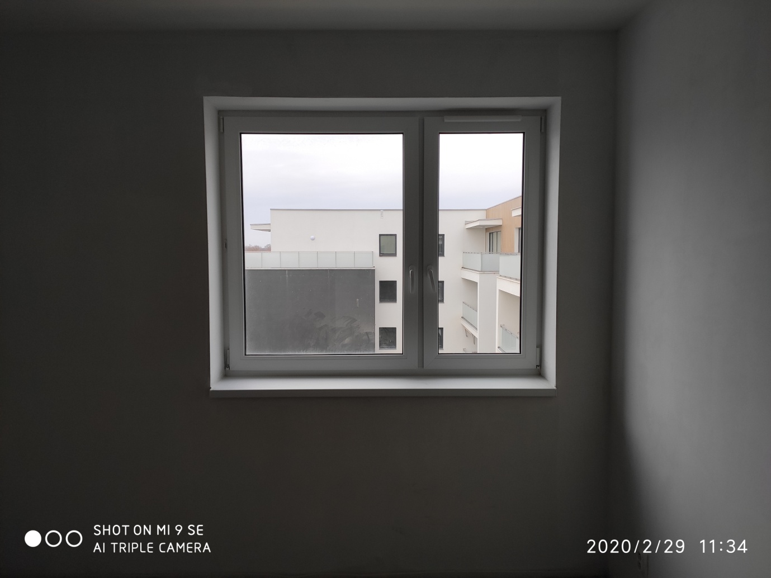

137 cm

168 cm

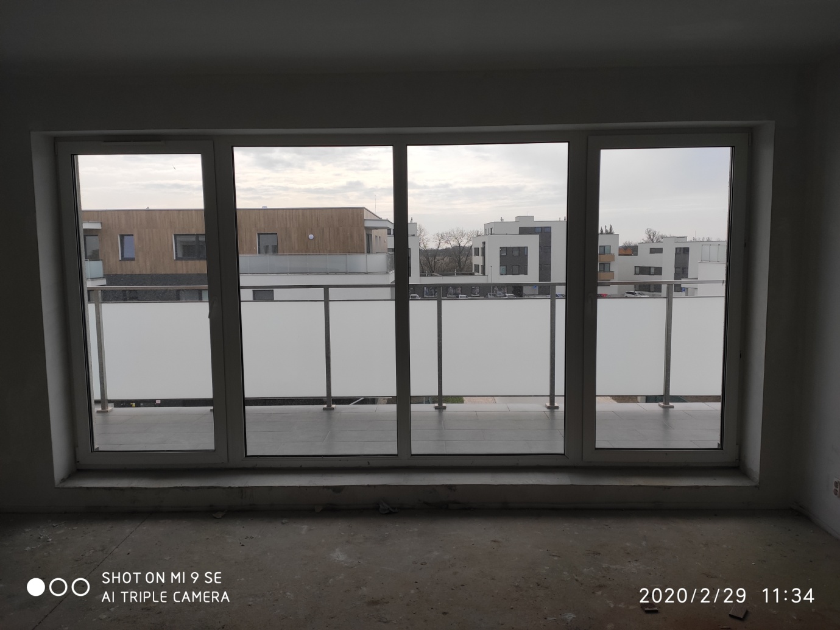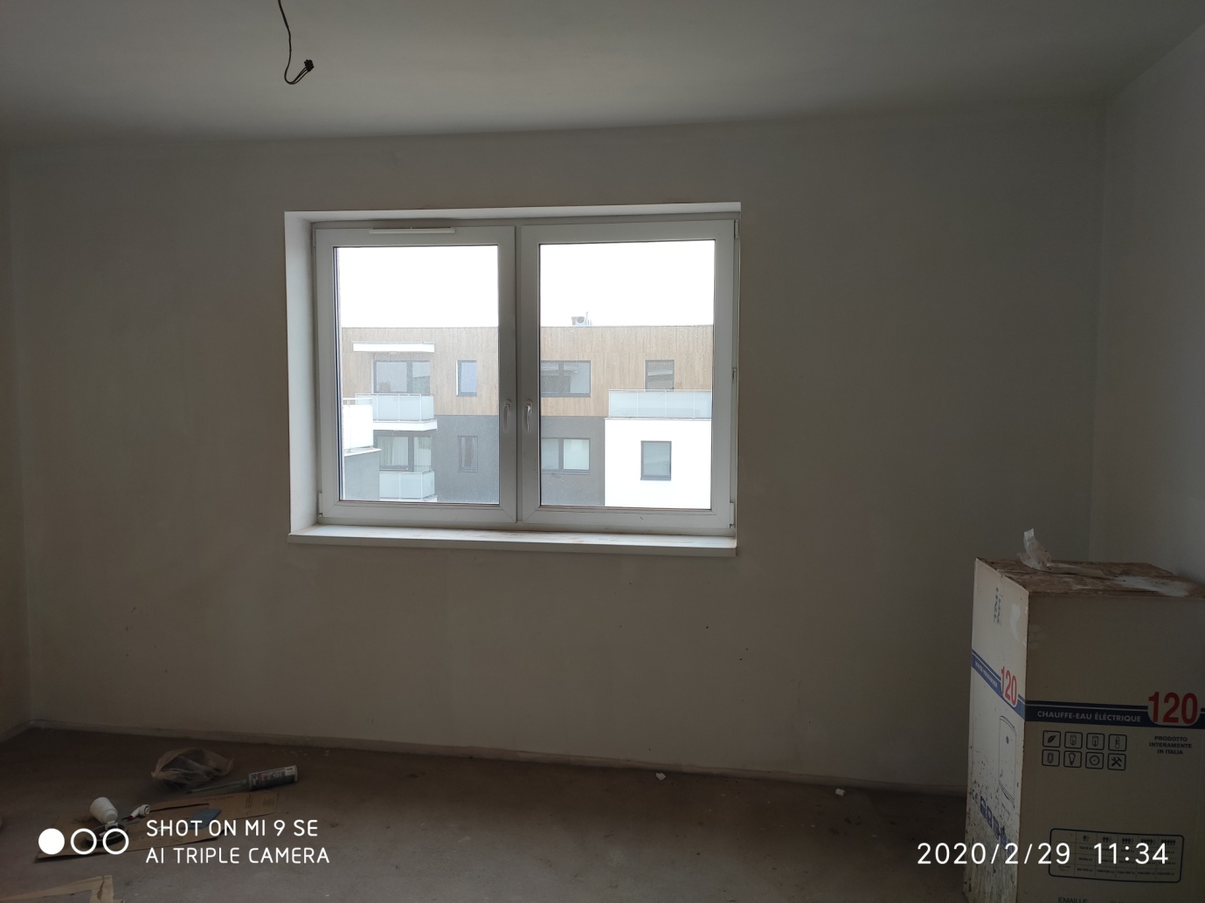

137 cm

194 cm

102 cm

112 cm

112 cm

102 cm

211 cm

428 cm